

AANVRAAGFORMULIER

promotie 6e dan en hoger

JIU JITSU

Aanvraag voor … dan:

Door wie wordt de aanvraag ingediend?

Functie

Gegevens kandidaat

Voorletter(s)

Achternaam

Bondsnummer

Geboortedatum

Adres

Postcode

Woonplaats
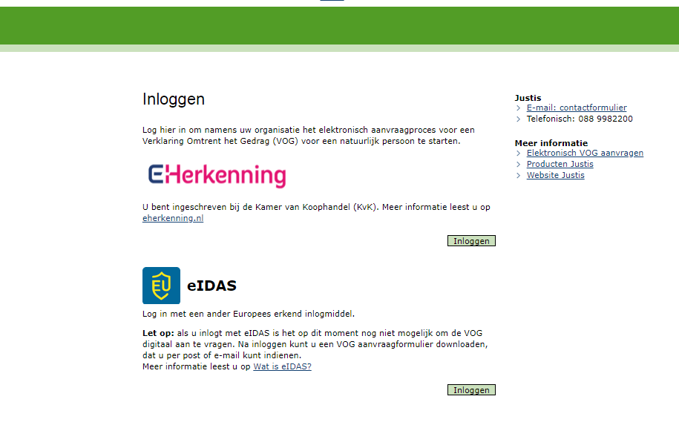
Telefoon- of mobielnummer
Huidige dangraad

JBN lid vanaf

E-mail

Lid van club

Aansluitnummer club

Wilt u tezamen met het aanvraagformulier de volgende bescheiden meezenden:

- Kopie diploma leraar jiu jitsu (indien van toepassing)
- Kopie laatst behaalde dan diploma
- 1 pasfoto
- Schriftelijke of audiovisuele publicaties (indien van toepassing)

De examenaanvraag kunt u sturen naar:

JUDO BOND NEDERLAND
Kelvinbaan 46
3439 MT NIEUWEGEIN
j.regts@jbn.nl
Teneinde de aanvraag te kunnen beoordelen dient u de vragen te beantwoorden c.q. de tabellen in te vullen. Wanneer u meer ruimte nodig heeft voor de beantwoording van de gestelde vragen, verzoeken wij u vriendelijk om deze als bijlage toe te voegen.

Vraag 1: Hoeveel jaar bent is de kandidaat als bevoegde (JBN) leskracht actief geweest/actief?

Leraar A:

Leraar B:

Vraag 2: Wilt u in de onderstaande tabel aangeven welke leerlingen de kandidaat heeft opgeleid en heeft voorgedragen voor een Dan-examen? Het is hierbij van belang dat de leerling het examen succesvol heeft afgerond.

KWANTITATIEVE BEOORDELING DANEXAMENKANDIDATEN

Jaar | Achternaam kandidaat | Voornaam kandidaat | Dangraad | Datum behaald | Score
Totaalscore kwantitatieve beoordeling danexamenkandidaten:

Vraag 3: In de onderstaande tabel kunt u aangeven wat de resultaten zijn van de leerlingen van de kandidaat aan wedstrijden. Hierbij geldt dat alleen een eerste, tweede en derde prijs vermeld dienen te worden, die tijdens een NK, een EK, een WK en/of tijdens de World Games behaald zijn.

KWANTITATIEVE BEOORDELING WEDSTRIJDRESULTATEN
EIGEN LEERLINGEN

Jaar | Achternaam kandidaat | Voornaam kandidaat | Naam toernooi | Plaats | Score
Totaalscore kwantitatieve beoordeling wedstrijdresultaten
eigen leerlingen:

Vraag 4: De activiteiten die de kandidaat als examinator op districtsniveau heeft uitgevoerd kunnen in de volgende tabel worden ingevuld.

INZET ALS EXAMINATOR OP DISTRICTSNIVEAU

District | Aantal maal dat er in district geëxamineerd is | Punten
Totaalscore kwantitatieve inzet als examinator op
districtsniveau:
Vraag 5: In onderstaande tabel kunt de zitting van de kandidaat in een technische commissie op districtsniveau aangeven.

ZITTING IN EEN TECHNISCHE COMMISSIE OP DISTRICTSNIVEAU

Werkverband | Aantal jaren | Aantal punten per jaar | Maximaal te behalen | Functionerings- toeslag | Score/ punten
Totaalscore zitting in een technische commissie
op districtsniveau:

Vraag 6: Na het districtsniveau te hebben behandeld worden de vragen nu op nationaal niveau gesteld. Wilt u in onderstaand tabel aangeven wat de inzet van de kandidaat als examinator op nationaal niveau is geweest?

INZET ALS EXAMINATOR OP NATIONAAL NIVEAU

District | Aantal maal dat er in district geëxamineerd is | Punten
Totaalscore kwantitatieve inzet als examinator op
nationaal niveau:

Vraag 7: Hoeveel jaar is hij/zij in het bezit van een examinatorlicentie?

Vraag 8: Wilt u in onderstaande tabel de zitting van de kandidaat in een technische commissie op nationaal niveau aangeven?

ZITTING IN EEN TECHNISCHE COMMISSIE OP NATIONAAL NIVEAU

Werkverband | Aantal jaren | Aantal punten per jaar | Maximaal te behalen | Functionerings- toeslag | Score/ punten
Totaalscore zitting in een technische commissie
op nationaal niveau:

Vraag 9: Wilt u in onderstaand tabel aangeven wat de inzet van de kandidaat bij lerarenopleidingen is geweest?

INZET BIJ LERARENOPLEIDINGEN

Datum | Activiteit | Score/punten
Totaalscore inzet bij lerarenopleiding:

Vraag 10: Kunt u in onderstaand tabel aangeven wat de inzet van de kandidaat als scheidsrechter op nationaal niveau is geweest?

INZET BIJ SCHEIDSRECHTER

Datum | Aantal malen dat door kandidaat nationaal is gescheidsrechterd | Score/punten
Totaalscore inzet bij nationale toernooien:

Vraag 11: Wilt u in onderstaand tabel de technische functie, die de kandidaat op internationaal niveau heeft vervult, aangeven?

TECHNISCHE FUNCTIE OP INTERNATIONAAL NIVEAU

JJIF/JJEU | Jaar | Activiteit | Punten
Totaalscore kwantiteit technische functie op internationaal niveau(JJIF/JJEU):

Vraag 12: Kunt u in onderstaand tabel aangeven wat de inzet van de kandidaat als scheidsrechter op internationaal niveau is geweest?

INZET BIJ SCHEIDSRECHTER INTERNATIONAAL

Datum | Aantal malen dat door kandidaat internationaal is gescheidsrechterd | Score/punten
Totaalscore inzet als scheidsrechter bij internationale toernooien:

